Sommaire
 |  | En tant que membre de l’équipe de gestion du magasin, le(la) gérant(e) de rayon contribue au succès du magasin en transmettant les objectifs de vente du magasin à son équipe. Le(La) gérant(e) de rayon a la responsabilité de gérer et de diriger le rayon et d’offrir une main-d’œuvre et un service de haute qualité afin d’assurer la satisfaction de la clientèle. Le(La) gérant(e) de rayon s’assure que les employés du rayon satisfont de la même manière aux attentes en matière de rendement sur le plan de l’expérience de magasinage des clients, de la croissance des ventes, de l’exécution et de la rentabilité.
Responsabilités et tâches
Service à la clientèle
- Encourager et entretenir une culture qui valorise un excellent service à la clientèle à tous nos clients, grâce à la formation, la supervision, le coaching et la gestion du rendement.
- Donner la responsabilité à tous les membres de l'équipe d'offrir un excellent service à la clientèle et reconnaître ceux qui y excellent.
- Donner l'exemple et offrir constamment une excellente expérience client.
- Mettre en œuvre et assurer le suivi des politiques et des procédures du magasin qui garantissent une expérience client de haute qualité.
- Renforcer constamment le besoin d'établir les priorités quant au service à la clientèle et établir des objectifs réalistes quant à la réalisation des tâches.
- Encadrer les membres de l'équipe afin qu'ils affichent des comportements appropriés en matière de service à la clientèle.
- Travailler en tant qu'équipe avec les employés des autres rayons afin d'offrir une excellente expérience client.

Exploitation
- Maintenir la qualité de la présentation du rayon en inspectant quotidiennement et en assurant le respect de toutes les exigences du rapport d'évaluation de rendement du magasin dans tout le rayon (p. ex., nombre d'espaces libres, étiquettes, rangement sur les tablettes supérieures, affiche de bon de rabais différé en cas d'épuisement de stock, dates limites pour les changements saisonniers, propreté, fronts de présentation, présentoirs entreposés lorsque non utilisés, etc.).
- Évaluer et améliorer la productivité de l'équipe du rayon en faisant preuve d'un solide leadership et en privilégiant la motivation et l'esprit d'équipe.
- S'assurer qu'il y a suffisamment de personnel dans le rayon grâce à une planification et un horaire efficaces, tout en respectant le budget du magasin et les besoins des clients.
- Établir les objectifs de vente du rayon en fonction des objectifs de la direction et des besoins des clients et les transmettre aux membres de l'équipe.
- Planifier et gérer les activités quotidiennes et hebdomadaires du rayon, ainsi que les changements saisonniers, et travailler avec l'équipe afin d'assurer la réalisation des tâches.
- Superviser et aider les membres de l'équipe dans les activités quotidiennes du rayon afin d'atteindre les objectifs de productivité fixés.
- Assurer constamment le suivi du travail et des projets dans l'aire de vente afin de mesurer le progrès effectué et de régler immédiatement les problèmes, tout en étant visible et disponible aux membres de l'équipe et aux clients.
- Faire un suivi sur le nombre d'articles volés ou endommagés. Informer le directeur de magasin lorsque des contenants vides sont trouvés.
- Aider les caissiers et les représentants du service à la clientèle avec les prélèvements d'argent, la fermeture de caisse, les garanties, les retours, etc.
- Établir et maintenir des relations avec les clients et les fournisseurs, à l'interne et à l'externe, selon les besoins.
- Communiquer et s'assurer du respect des politiques du rayon, du magasin et de la compagnie, ainsi que des programmes et des règles de santé et de sécurité.
- Maintenir et promouvoir les procédures de santé et sécurité au travail et s'assurer que les membres de l'équipe respectent ces procédures.
- Participer à la formation des membres de l'équipe et s'assurer que la formation est terminée à temps (y compris la formation de l'Université de Canadian Tire).
- Participer au choix et à l'orientation des nouveaux employés, ainsi qu'aux responsabilités d'ouverture et de fermeture du magasin.
- Encadrer et encourager les membres de l'équipe lors de l'apprentissage de nouveaux processus opérationnels en matière de commerce au détail et de l'acquisition de nouvelles compétences afin d'améliorer leur rendement. Donner régulièrement des feedbacks constructifs et informels.
- Régler rapidement les problèmes et les conflits.
- Organiser et diriger régulièrement des réunions avec l'équipe du rayon et participer activement aux réunions de la direction du magasin.
- Effectuer d'autres tâches au besoin.

Exigences
- Expérience dans la vente, l'exécution et le fonctionnement du commerce de détail.
- Bonne connaissance pratique des articles dans le rayon et de leurs fonctions.
- Expérience en supervision, leadership et gestion ou autre expérience pertinente.
- Maîtriser le fonctionnement de la caisse enregistreuse est un atout.
- Compétences élémentaires de mathématiques et de saisie au clavier.
- Expérience dans un magasin Canadian Tire, un atout.
Compétences et aptitudes requises
 | Les candidats retenus possèderont les compétences suivantes :  - Forte orientation axée sur l’excellence du service à la clientèle.  - Conviction profonde dans les valeurs de Canadian Tire que sont l’honnêteté, l’intégrité et le respect.  - Personne axée sur les résultats qui aime atteindre des objectifs ambitieux.  - Capacité à répondre aux besoins des clients avec professionnalisme et à susciter leur confiance.  - Capacité à diriger et à gérer une équipe pour atteindre des objectifs communs dans un environnement rapide et en constante évolution.  - Maîtrise de la langue française, parlée et écrite.  - Utilise une approche orientée sur l’équipe.  - Capacité à motiver et à coacher les autres et à donner des feedbacks.  - Capacité à planifier, à organiser, à déléguer et à effectuer un suivi des activités et des projets de l’équipe.  - Capacité à trouver des solutions aux problèmes et à prendre des décisions.  - Capacité à gérer plusieurs tâches, à s’adapter et à faire face à des situations délicates. |  | 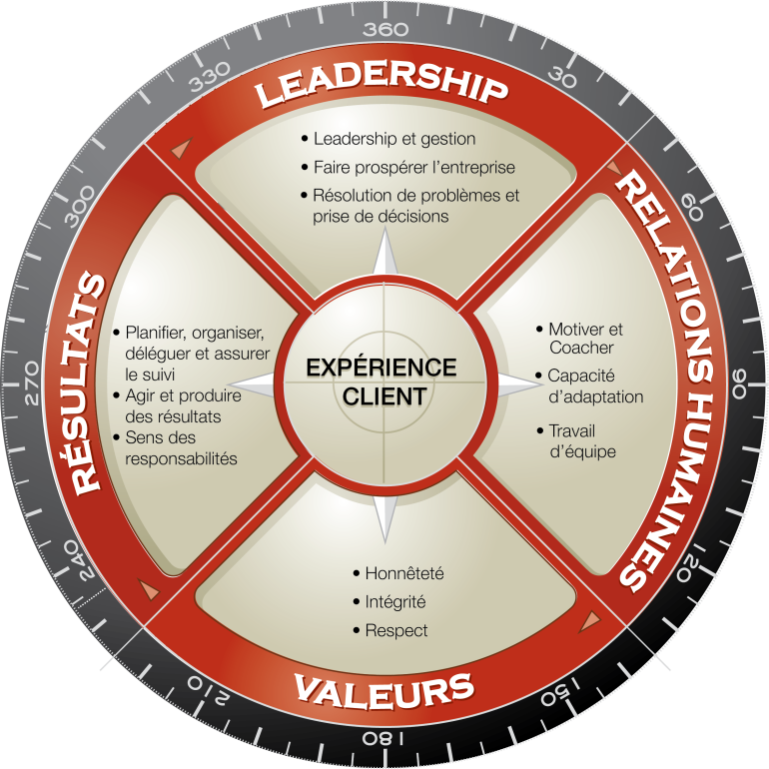
Possibilités d’avancement
- Prochains échelons : Directeur de magasin et directeur général.
- Autres occasions liées au commerce de détail, au service à la clientèle et à la gestion dans un vaste réseau de plus de 485 magasins Canadian Tire dans tout le pays.
- Possibilités d’avancement dans la famille élargie Canadian Tire (Division pétrolière de Canadian Tire, PartSource, Mark’s / L’Équipeur, FGL Sports ltée, Société Canadian Tire Limitée et Services Financiers Canadian Tire).
Exigences physiques et conditions de travail
Conformément aux politiques et procédures de santé et sécurité du magasin :

- Être debout et marcher pendant 8 heures.
- Soulever et transporter de la marchandise régulièrement, fréquemment et sans aide, au besoin. Le poids de la marchandise peut varier de « léger » à « lourd ».
- Soulever et tourner une charge de manière répétée pendant un quart de travail.
- Soulever une charge au-dessus de l’épaule et du sol à l’épaule ou à la taille.
- Marcher tout en portant une charge et pousser ou tirer une charge, au besoin.
- Pivoter, se retourner, tendre les bras et travailler au-dessus du niveau de l’épaule.

Expérience client : | Donner la responsabilité à tous les membres de l’équipe d’offrir un excellent service à la clientèle et reconnaître ceux qui y excellent. Encadrer les membres de l’équipe afin qu’ils affichent des comportements appropriés en matière de service à la clientèle. Renforcer constamment le besoin d’établir les priorités quant au service à la clientèle et établir des objectifs réalistes quant à la réalisation des tâches. Partager les feedbacks des clients, faire des suggestions sur la façon d’améliorer le service à la clientèle et agir en conséquence. Travailler en tant qu’équipe avec les employés des autres rayons afin d’offrir un excellent service à la clientèle. Soutenir les membres de l’équipe afin d’accroître leurs connaissances et leur capacité à gérer des clients difficiles.
Honnêteté, intégrité, respect : | Encourager une culture axée sur l’ouverture, la justice et l’égalité au sein de son rayon. Encourager l’équipe à respecter la hiérarchie. Partager ouvertement des opinions avec l’équipe de gestion, même si en désaccord. Parler respectueusement en utilisant un langage professionnel et montrer à l’équipe à faire de même. Faire preuve de respect pour les différences culturelles et religieuses. Assumer ses erreurs, apprendre de ces erreurs et les utiliser pour apprendre à l’équipe à faire de même. Expliquer la conformité aux règles sur la confidentialité et la protection des renseignements, ainsi que les conséquences à la non-conformité à ces règles. Encourager l’équipe à signaler des comportements négatifs.
Leadership et gestion : | Comprendre et assumer l’orientation du directeur général et du marchand et communiquer sa signification aux employés du rayon. Fixer des échéances appropriées, déléguer des responsabilités et soutenir les membres de l’équipe en évaluant leur besoin d’indépendance et de coaching et en leur donnant les outils et les ressources nécessaires pour s’acquitter de leurs tâches. Reconnaître l’atteinte des objectifs d’équipe et le rendement individuel dans le rayon. Travailler activement avec l’équipe pour atteindre les objectifs du rayon et du magasin. Afficher en permanence une attitude positive et faire preuve d’une grande éthique professionnelle, atteindre les objectifs et répondre rapidement aux demandes. Favoriser un climat de travail qui incite les employés du rayon à exceller.
Faire prospérer l’entreprise : | Assumer les contraintes budgétaires et financières en lien avec les objectifs. Utiliser les outils disponibles pour formuler des recommandations concernant la rentabilité à l’équipe de gestion. Être conscient des facteurs clés ayant une incidence sur les ventes du rayon et le succès général du magasin et partager l’information avec l’équipe. Examiner et comparer la productivité actuelle du rayon et les facteurs de vente avec les années passées et formuler des recommandations en fonction du marché et du rayon. Réfléchir en terme de productivité, de profits et de principes de marchandisage lors de coaching de l’équipe sur les principes de base de vente au détail et du placement d’articles.
Résolution de problèmes et prise de décisions : | Connaître et comprendre le type de décisions que vous pouvez prendre (clients, main-d’œuvre, etc.) à l’aide des directives établies. Prévoir les problèmes et les dates de livraison et prendre rapidement des décisions conformément aux exigences légales et aux politiques du magasin. Savoir quand appliquer les exceptions aux directives afin d’assurer la satisfaction de la clientèle. Consulter l’équipe sur les enjeux qui la touchent directement. Déterminer les ressources et les outils disponibles afin de résoudre les problèmes et d’enseigner aux membres de l’équipe comment les utiliser. Utiliser les outils et les ressources afin de résoudre des problèmes de façon permanente.
Motivation et coaching : | Prendre des mesures de perfectionnement pour soi et pour les membres de l’équipe. Encadrer les membres de l’équipe pour qu’ils développent de nouvelles compétences et améliorent leur rendement. Donner régulièrement des feedbacks constructifs et informels sur le rendement de façon à motiver les membres de l’équipe. Reconnaître régulièrement les efforts et les contributions des membres de l’équipe et les récompenser. Utiliser la formation officielle, les évaluations de rendement et les récompenses aux employés afin d’assurer le perfectionnement de soi et de l’équipe et encourager l’achèvement des plans de formation. Participer aux activités d’autoperfectionnement et demander un feedback sur son propre rendement. Être conscient de son propre style de communication et de son effet sur les membres de l’équipe.
Capacité d’adaptation : | Encadrer l’équipe afin de faire face aux contretemps, aux situations difficiles et maintenir une attitude positive. Demeurer calme et concentré sur les responsabilités et aider les autres à en faire de même et gérer les activités du rayon pour enlever un peu de pression aux membres de l’équipe. Présenter positivement les changements, encourager les membres de l’équipe à s’adapter à ces changements et suggérer régulièrement des changements afin d’améliorer le rayon et le magasin. Connaître ses propres limites ainsi que celles des membres de l’équipe, savoir quand les soutenir et quand demander de l’aide. Régler rapidement les conflits. S’adapter rapidement aux priorités changeantes et réattribuer les tâches aux employés en conséquence. S’adapter à différents styles de gestion et de communication et aider les membres de l’équipe à en faire de même.
Travail d’équipe : | Soutenir et promouvoir une culture axée sur le travail d’équipe au sein du rayon et du magasin. Aider à résoudre les conflits entre employés et demeurer neutre. Partager les honneurs avec son équipe en parlant avec les autres. Adapter son style interpersonnel à celui des autres et cultiver des relations de soutien. Créer un environnement de travail agréable en ayant recours à l’humour de façon appropriée. Encourager les membres de l’équipe à échanger des informations et à donner des suggestions pour améliorer les choses dans le rayon et le magasin. Aider les autres rayons au besoin. Donner l’exemple en faisant preuve d’empathie et d’attention envers tous les membres du personnel du magasin.
Planifier, organiser, déléguer et assurer le suivi : | Examiner le budget et planifier le besoin en main-d’œuvre, le travail et les tâches à accomplir afin de respecter les objectifs et les échéances de l’équipe de gestion. Se déplacer quotidiennement dans le rayon afin de déterminer les tâches à accomplir. Élaborer des horaires de travail hebdomadaires et mensuels pour soi et pour les employés conformément aux objectifs du rayon et attribuer les tâches en fonction des compétences, du temps disponible et des préférences. Créer des listes de tâches quotidiennes pour les employés et suivre régulièrement le progrès. Mettre l’accent autant sur le service à la clientèle que sur les tâches à accomplir. Encadrer les membres de l’équipe pour faire de même.
Agir et produire des résultats : | Comprendre le programme du directeur général pour améliorer les résultats du magasin et assumer les responsabilités de son rayon et des résultats. Établir des objectifs quotidiens et hebdomadaires pour le rayon en fonction du programme global du magasin et communiquer clairement ces objectifs aux membres de l’équipe. Présenter régulièrement au directeur général ou au marchand des mises à jour sur les progrès effectués et les obstacles. Entreprendre volontiers des tâches et des objectifs difficiles et s’efforcer d’atteindre les objectifs pour le rayon. Communiquer un sens de l’urgence pour atteindre des objectifs en déterminant un rythme de travail efficace. Démontrer un grand désir d’avoir un rayon invitant, propre et bien étiqueté.
Sens des responsabilités : | Donner l’exemple en respectant l’orientation et les directives, les règles, les politiques et les procédures établies; les communiquer clairement à l’équipe et les appliquer. Expliquer leur justification et l’importance de les respecter.. Donner des idées, des suggestions et exprimer des préoccupations afin de les améliorer, au besoin. Appliquer les lignes directrices établies et les processus avec les membres de l’équipe qui ne les respectent pas. Comprendre les règles de sécurité, les appliquer dans le rayon et encadrer les membres de l’équipe afin qu’ils puissent les respecter. Encourager les membres de l’équipe à participer au comité de santé et sécurité.

